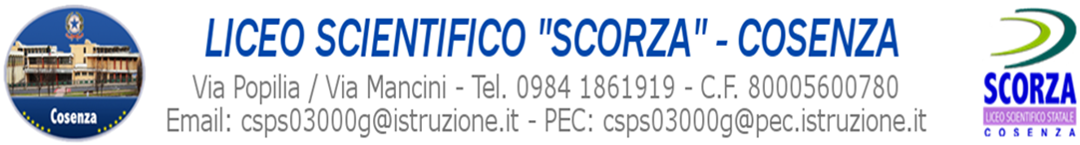

INFORMATIVA SUL TRATTAMENTO DEI DATI PERSONALI
AI SENSI DELL’ART. 13 DEL REGOLAMENTO (UE) 2016/679 (GDPR)
Comunicazione dei dati degli studenti per finalità di orientamento,
formazione e inserimento professionale
(Art. 96, comma 1, D.Lgs. 196/2003, come modificato dal D.Lgs. 101/2018)

Premessa
Come disposto dal Regolamento UE 2016/679 (GDPR) artt. 13-14 e dal D.Lgs 196/2003 modificato dal D.lgs 101/2018, con la presente informativa si forniscono le informazioni sulla gestione dei dati personali.
Gli Interessati devono prenderne adeguata visione e possono chiedere ulteriori informazioni presso gli uffici del titolare del trattamento.
Finalità del trattamento e Base giuridica
“Al fine di agevolare l'orientamento, la formazione e l'inserimento professionale, anche all'estero, le istituzioni del sistema nazionale di istruzione [...], su richiesta degli interessati, possono comunicare o diffondere, anche a privati e per via telematica, dati relativi agli esiti scolastici, intermedi e finali, degli studenti e altri dati personali diversi da quelli sensibili o giudiziari, pertinenti in relazione alle predette finalità e indicati nell'informativa resa agli interessati ai sensi dell'articolo 13 del Regolamento. I dati possono essere successivamente trattati esclusivamente per le predette finalità” (Art. 96, comma 1, D.Lgs. 196/2003, come modificato dal D.Lgs. 101/2018).
La scuola dunque può, su richiesta degli interessati, comunicare o diffondere, anche a soggetti privati, i dati personali degli alunni, compresi quelli relativi agli esiti scolastici, per finalità di orientamento, formazione e inserimento professionale, in coerenza con quanto previsto dall’articolo 96, comma 1 del Codice in materia di protezione dei dati personali (D.Lgs. 196/2003 e successive modificazioni).
Il trattamento è effettuato ai sensi dell’art. 6, par. 1, lett. a) del GDPR (“l’interessato ha espresso il consenso”) e lett. e) del GDPR (“esecuzione di un compito di interesse pubblico”) in combinato disposto con l’art. 96, comma 1 del D.Lgs. 196/2003, che consente alla scuola di comunicare i dati a soggetti privati per le finalità sopra indicate.
Tipologie di dati trattati
I dati comunicati possono includere:
- Dati identificativi dello studente (nome, cognome, data di nascita, contatti);
- Esiti scolastici e titolo di studio conseguito;
- Percorso formativo e competenze acquisite;
- Altri dati eventualmente rilevanti per le finalità di orientamento e inserimento lavorativo.
Destinatari dei dati
I dati potranno essere comunicati a soggetti terzi privati che ne faranno richiesta, quali:
- Enti di formazione professionale accreditati;
- Aziende o associazioni che partecipano a progetti di alternanza scuola-lavoro o apprendistato;
- Agenzie per il lavoro e soggetti accreditati ai servizi per il lavoro.
Tali soggetti tratteranno i dati nella loro qualità di autonomi titolari del trattamento, e dovranno assicurare il rispetto della normativa in materia di protezione dei dati personali.
Diritti dell’Interessato
L’Interessato può far valere i propri diritti tra cui:
- Accesso ai dati
- Rettifica o cancellazione
- Limitazione del trattamento
- Revoca del consenso (senza pregiudicare la liceità del trattamento basata sul consenso prestato prima della revoca)
- Opposizione al trattamento
nei confronti del Titolare del trattamento, chiedendo notizie sui dati personali. L’interessato che riscontra violazione del trattamento dei propri dati da parte del Titolare, può proporre reclamo all’autorità di controllo. Il consenso prestato libera il titolare del trattamento da qualunque responsabilità derivante da eventuali usi illeciti, da parte dei terzi, dei dati comunicati.
Responsabile della Protezione dei Dati (RPD)
Ref.: Dott.ssa Anna CIMA – Email: anna.cima@privacyscuole.it

